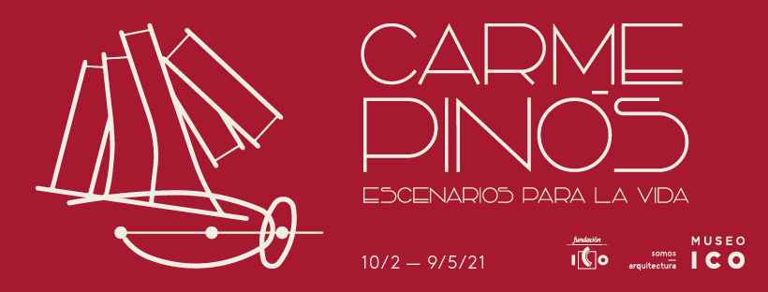

Carme Pinós: “La arquitectura construye paisaje o construye ciudad: no es una escultura”

- El Museo ICO expondrá la obra de la reconocida arquitecta bajo el título ‘Carme Pinós. Escenarios Para la Vida’ desde el 10 de febrero hasta el 9 de mayo.

- En 2020, la afluencia de visitantes al Museo ICO superó las 30.400 personas, quienes disfrutaron de las exposiciones y actividades programadas de forma segura gracias al cumplimiento del protocolo COVID-19

Madrid, miércoles 10 de febrero de 2021. Programada para el pasado octubre, el Museo ICO (calle Zorrilla, 3) retoma la muestra de una de las principales representantes de la arquitectura contemporánea de nuestro país: Carme Pinós.

Comisariada por Luis Fernández-Galiano, la exposición ofrecerá un recorrido por la trayectoria de Carme Pinós a través de más de 200 imágenes de los escenarios urbanos creados —para vivirlos— por la arquitecta catalana. Además, la protagonista de la exposición “Carme Pinós. Escenarios para la vida”, ha realizado su diseño museográfico en colaboración con la revista Arquitectura Viva.

“Carme Pinós construye escenarios para la vida, y lo hace reuniendo la razón y la emoción: el trabajo de la arquitecta barcelonesa muestra que la sensibilidad extrema manifiesta en la materialización de sus proyectos se apoya en el soporte sólido de una inteligencia inquisitiva, empeñada en entender el mundo, y estimulada por una extensa experiencia lectora”, comparte Fernández-Galiano.

Carme Pinós inicia su carrera en la década de 1980 junto al arquitecto Enric Miralles, periodo al que se dedica la primera parte de la exposición, y donde se recogen ocho proyectos realizados conjuntamente.

Es posible que esta primera etapa sea la más conocida mediáticamente y, sin embargo, no es la de más peso en la carrera de Pinós. El Museo ICO apuesta con esta exposición por acercar la figura y obra de Carme Pinós al gran público.

La muestra recoge 80 proyectos desarrollados por Estudio Carme Pinós desde su apertura en 1991 hasta la actualidad, detallados mediante fotografías, planos, croquis y maquetas. Dos audiovisuales acercarán la figura de la arquitecta y su concepción de la arquitectura, así como una recreación del estudio y biblioteca de Pinós que da cuenta de la importancia e influencia que ha tenido la lectura en su trayectoria profesional y personal.

La arquitectura de Carme Pinós, aunque diversa, mantiene un hilo conductor: la importancia que el contexto y el entorno ejercen sobre el espacio arquitectónico.

Y es que, como ella misma explica, “la arquitectura construye paisaje o construye ciudad: no es una escultura. Con cada actuación urbana, hemos de tener el propósito de hacer ciudad, el propósito de dignificar nuestro entorno. Cuando trabajo, considero que mi intervención se propone, en último término, mejorar, embellecer el contexto”.

Esta férrea creencia en la necesidad de acoger el entorno, sea natural o urbano, se aprecia en todos sus trabajos, entre los que destacan el Caixaforum de Zaragoza (2014), la barcelonesa Escuela Massana de Artes y Diseño (2017) o la mexicana Torre Cube (2005). En el 2006, el MOMA de Nueva York adquirió para su colección permanente la maqueta de esta última.

Con esta exposición, parte de la programación de Madrid Design Festival 2021, el Museo ICO pretende acercar al ciudadano la filosofía y la obra de esta prestigiosa arquitecta creadora de joyas tanto dentro como fuera de nuestras fronteras.

Como es habitual en cada muestra del Museo ICO, se ofrecerán visitas guiadas y actividades educativas para aproximar mejor la figura y obra de Carme Pinós al público adulto e infantil.

Tanto la visita libre como estas actividades estarán en cualquier caso supeditadas al cumplimiento de la normativa vigente relativa a la COVID-19 y respetando todas las recomendaciones de seguridad con el fin de que la experiencia sea segura y satisfactoria.

En 2020, más de 30.400 personas visitaron el Museo ICO y disfrutaron de las exposiciones y actividades programadas de una forma segura gracias al cumplimiento del protocolo COVID-19: mascarilla obligatoria, distancia de seguridad garantizada y aforo restringido, entre otras medidas adoptadas.

Sobre el Museo ICO
El Museo ICO se inauguró el 28 de marzo de 1996, destinándose, en un primer momento, a la exhibición de las colecciones permanentes del Instituto de Crédito Oficial. Desde 2012, la Fundación ICO ha retomado la línea centrada en el ámbito de la arquitectura y del urbanismo para la realización de sus exposiciones temporales. En torno a ellas, el Museo ICO desarrolla actividades didácticas dirigidas al público infantil y juvenil, y visitas guiadas y acompañadas, dirigidas al público adulto, con la intención de profundizar y completar su discurso.

Más información:

Fecha de la exposición: del 10 de febrero al 9 de mayo.
Hora: de 10 a 14 horas.
Lugar: Museo ICO, calle Zorrilla, 3.
www.fundacionico.es
Teléfono: 914 20 12 42
Contacto Prensa
Claudia Munaiz: 640357978

